Kerstfeest Woensdag 25 december 2019 – 10.00 uur
Locatie: Protestantse Zionskerk, Duinweg 36.a.
Predikant: ds. Ph.A. Beukenhorst
Ouderling van dienst: Dirk van Maldegem
Muziek: Rinus Jobse, orgel – Leon Jobse, cornet –
Nathalie den Hollander, cornet
Kindernevendienst: Liselot Bartels-Jobse
VOORAF
- Zingen: Liedboek 482: strofen 1, 2 en 3
Tijdens het zingen komen de ambtsdragers binnen
- Zingen: Liedboek 481: strofen 1, 2 en 3
- Zingen: Liedboek 477: strofen 1, 2, 3, 4 en 5

DIENST VAN DE VOORBEREIDING
- Welkom en mededelingen door de ouderling van dienst
- Mees Bartels steekt de 5de kaars aan, de Kerstkaars:
Vier kaarsen, vier kaarsen, waar een verhaal aan zit.
de cirkel is gesloten, het paarse lint wordt wit.
Een Kindje wordt geboren, een nieuwe tijd breekt aan.
Gods woord zal als een licht door onze wereld gaan!
- Staande zingen: Liedboek Psalm 98: strofen 1 en 3
- Stil gebed
- Bemoediging:
Ds.: Onze hulp is in de Naam van de HEER,
Gem.: die hemel en aarde gemaakt heeft,
Ds.: die eeuwig trouw is
Gem.: en nooit loslaat wat zijn hand begon.
- Groet (hierna weer zitten)
- Inleiding / Kyriegebed om de nood van mens en wereld
- Zingen glorialied: Liedboek 487: strofen 1, 2 en 3
- Kerstproject kinderen: “God roept de Vredeskoning”
- Zingen Projectlied: [melodie als Ev. Liedb. 452]
Refrein: God gaf nu de Vredekoning aan zijn volk, aan Israël, heel de wereld wordt zijn woning, Micha had het ons verteld.
Couplet: Kind, in Bethlehem geboren, Zoon van God, Maria’s Zoon, Vredekoning zal Hij worden, zie je al zijn gouden kroon?
Refrein: God gaf nu de Vredekoning aan zijn…
- Kinderen gaan met het Licht naar de Kindernevendienst

DIENST VAN HET WOORD
- Gebed bij de opening van de Bijbel
- Bijbellezing: Lucas 2, 1 t/m 20 (NBV)
- Zingen: Liedboek 478: strofen 1, 2 en 3
- Uitleg over de liturgische bloemschikking
Het thema is: ‘Het Licht schijnt in de duisternis’
- Zingen: Liedboek 476: strofen 1, 2 en 3
- Bijbeluitleg en verkondiging
- Muziek
- Zingen: Liedboek 494: strofen 1, 2 en 3
- De kinderen komen terug uit de kindernevendienst

DIENST VAN GEBEDEN EN GAVEN
- Dankgebed en voorbeden; Stil gebed; het Onze Vader
- Collecten: Kerkrentmeesterschap en Kinderen in de knel
- Muziek
- Staande zingen slotlied: ‘Ere zij God’
- Heenzending en zegen
- Zingen: Liedboek 431.c.
- Drie punten
- Groet aan de voordeur
- Welkom bij de ontmoeting en het koffiedrinken

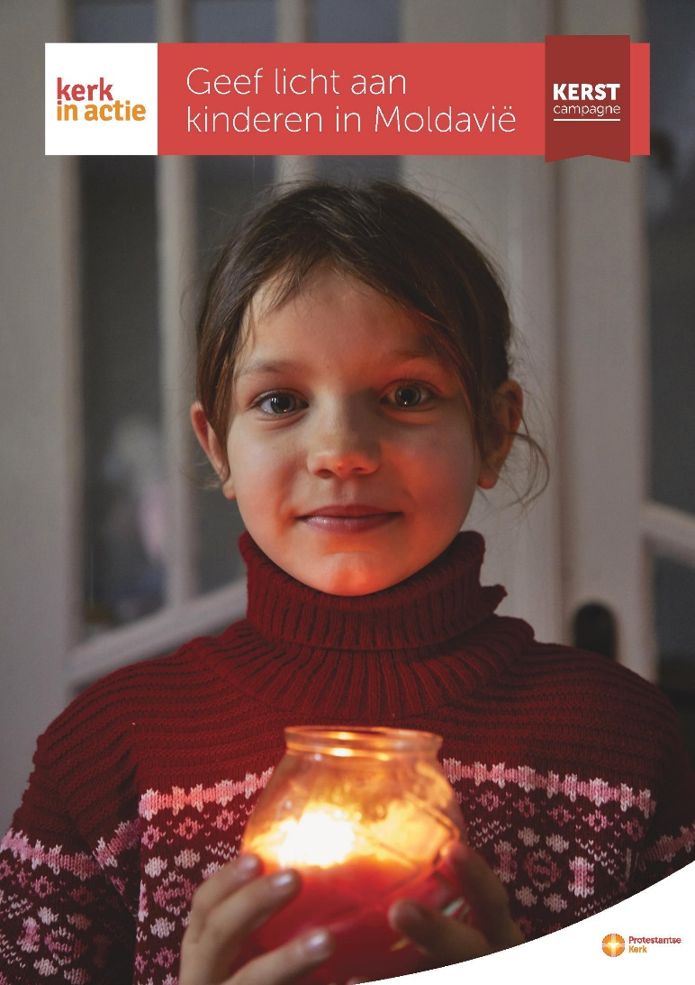
Door hoge werkloosheid en armoede in Moldavië, werkt ongeveer een kwart van de bevolking in het buitenland. Ouderen én kinderen blijven dikwijls alleen achter, er is niemand die voor ze zorgt.
Bij het dagcentrum van de christelijke organisatie Bethania ontvangen kwetsbare kinderen hulp bij het maken van hun huiswerk, een maaltijd en krijgen ze psychosociale hulp aangeboden.
Kinderen in de knel – steunt u de Kerst-collecte voor hen?

Welkom bij de komende kerkdiensten:
Zondag 29 december 2019 – 10 uur – Dorpskerk
Dinsdag 31 december 2019 – 19 uur – Dorpskerk
Zondag 5 januari 2020 – 10 uur – Zionskerk

